Анализ мероприятия
Анализ коллективного творческого дела: «Курсантские полки – это полки героев»
В Центре развития творчества детей и юношества очевидной для педагога дополнительного образования в настоящее время, стала задача воспитания личности учащегося – гражданина своей страны.
Наиболее востребованной формой воспитательной деятельности в Центре творчества на сегодняшний день является коллективное творческое дело (далее КТД). Это эффективная форма организации воспитания учащихся практической направленности. Сущность КТД представляется нам как межличностное общение педагогов и учащихся, создание положительного эмоционального настроя, сплочение коллектива, выявление способностей и интересов каждого участника образовательного процесса, объединение педагогов и учащихся разного возраста и различной профильной направленности. При создании данного КТД проведены: планирование, коллективный поиск, творческая реализация цели. Учитывалась добровольность учащихся. Цель и задачи КТД патриотической направленности реализованы. Они направлены на воспитание личности, способной к продуктивной творческой деятельности, способной любить свою Родину, сопереживать происходящее, обладать чувством ответственности.
К составлению Коллективного Творческого Дела педагог-организатор предъявлял требования, отличающие его от другого воспитательного мероприятия: оно было содержательными с преобладанием эмоционального аспекта над информативным; исходным моментом стал познавательный интерес. В содержании данного воспитательного мероприятия определяющее значение имеет практическая сторона знаний: презентации, игра, викторина, изготовление гвоздики, реализацию при помощи эффективных педагогических технологий. Важно, что КТД содержит конечный творческий продукт.
Успехи гражданско-патриотического воспитания оцениваются нами по следующим критериям: когнитивный компонент, деятельностный и эмоциональный с помощью анкетирования, тестирования учащихся и педагогического анализа. На наш взгляд, КТД – это не просто мероприятие, а событие, проживаемый процесс с последующим результатом. Поэтому сценарий КТД о курсантских полках содержит тематическое чтение учащимися фронтовых дневников.
Огромная эмоциональная напряженность мероприятия патриотической направленности помогает учащимся воспринять и внутренне пережить мысли о тревожном и суровом военном времени, о стойкости защитников Отечества, их боль и утрату, их героизм и мужество. Воспитание чувства патриотизма включает в себя гордость и верность традициям своего народа, деятельность, направленную на процветание Отечества, благодаря личному вкладу каждого человека. В процессе реализации коллективных творческих дел патриотической направленности у учащихся будут сформированы следующие качества личности:
- активная гражданская позиция;
- чувство патриотизма, верности Родине;
- духовность, нравственность;
- личная и общественная ответственность;
- толерантность.
Мы рассмотрели наиболее эффективную практику по гражданско-патриотическому воспитанию в Центре развития творчества детей и юношества посредством коллективного творческого дела: «Курсантские полки – это полки героев».
Выстраивая коллективные творческие дела гражданско-патриотической направленности педагогам дополнительного образования и педагогам-организаторам рекомендуется использовать материал о таких исторических событиях, которые усиливают значения духовных ценностей, такие события, которые вызывают сильные эмоции. Переживая исторические события, учащимися накапливается их исторический опыт через чувство гордости за свой народ в определенной исторической ситуации.

Приложение
Семенова Лариса Анатольевна, педагог-организатор МБОУ ДО ЦРТДЮ
Сценарий коллективного творческого дела патриотической направленности на тему: «Курсантские полки – это полки героев»
Подготовительно-организационный момент
Цель: Формирование и развитие у учащихся ЦРТДЮ патриотических чувств; развитие и эффективное использование потенциала патриотической направленности.
Задачи:
Воспитательные: формирование социально-активной личности гражданина и патриота, обладающей чувством национальной гордости, гражданского достоинства, любви к Отечеству, своему народу.
Обучающие: реализация системы программных мероприятий ЦРТДЮ патриотической направленности и оценка их эффективности.
Развивающие: развитие у учащихся патриотического сознания, чувства верности своему Отечеству, готовности к выполнению гражданского долга по защите интересов Родины.
Адресность. Коллективное творческое дело проведено для педагогов, учащихся и родителей ЦРТДЮ.
Необходимые материалы по теме тематического мероприятия:
- Видео-викторина по Песням военных лет
- Видеоряд песни: «Священная война»
- Видеоряд песни: «От героев былых времен» из кинофильма «Офицеры»
- Видеоряд песни: «Журавли»
- Стихи патриотической направленности
- Раздаточный материал для викторины
- Презентация по теме мастер-класса
- Технология изготовления цветка «Гвоздики» из бумаги.
Использованные педагогические технологии:
- Технология здоровьесбережения
- Игровая
- Личностно-ориентированная
- Групповая, развивающая
- Творческой деятельности
- Исследовательская
Основная часть
Содержание КТД
1.Вступительное слово. Описание проблемы. Историческая справка.
Презентация на тему
Ведущая. Сегодняшнее мероприятие посвящено памяти молодых солдат, курсантов Краснодарского и других военных училищ, которые сражались на Сталинградском фронте во имя Победы.
Остановимся на истории курсантских полков Краснодарского пулеметно-минометного училища. Информации о курсантских полках, участвовавших в боях не много. Их боевые подвиги мало отражены в документах. История воевавших курсантских полков полна трагизма. 20 июля 1942 года последовал приказ по Северо-Кавказскому военному округу № 321 о срочном формировании курсантского полка. Из-за недостатка времени на сборный пункт Краснодарского городского военкомата срочно были перенаправлены все молодые люди 1922, 1923 и 1924 годов рождения. Из них тут же формировались группы для «команды 244». Подобные группы для «команды 244» помимо Краснодарского края формировались в военкоматах Ростовской области, Ставропольского края и другие и направлялись в Пятигорск. Краснодарское пулеметно-минометное училище, закрытого в июле 1942 года, потому что виде курсантского полка оно было срочно направленного под Сталинград. В 1942 году курсантские полки вели тяжелые бои с фашистами на Лысой горе
Звучит песня «Офицеры»
Ведущая. Информации о курсантских полках, участвовавших в боях под Сталинградом не много. Их боевые подвиги мало отражены в документах. История курсантских полков воевавших под Сталинградом полна трагизма. В 1942 году курсантские полки вели тяжелые бои с фашистами на Лысой горе, где сейчас располагается Волгоградский государственный университет.
В состав передовых отрядов и на другие огненные рубежи были направлены курсанты из Астраханского, Винницкого, Грозненского, Орджоникидзевского, Ростовского, Сталинградского и Краснодарского военных училищ. К середине августа реально существовал уже только 1 полк Орджоникидзевского училища, находившийся в армейском резерве, вскоре и он был расформирован в связи с отсутствием живых.
Мемориальный комплекс «Лысая гора» расположен в Советском районе города Волгограда, на второй по высоте точке города. Комплекс посвящен героям Сталинградской битвы. В 1968 году на Лысой горе установили двадцатиметровый обелиск. Рядом расположена братская могила. По всей горе установлены небольшие белые пирамидки с красными звездами. Окружающая местность осталась нетронутой. Она до сих пор покрыта воронками от снарядов и окопами. Сейчас недалеко от мемориального комплекса располагается Волгоградский государственный университет, в котором создан Музей курсантских полков, где по крупицам, силами студентов собран документальный материал о погибших курсантах.
Наверное, нет ни кусочка земли на Лысой горе, не обагренного кровью русского солдата. Каждый студент Волгоградского университета, приходя на занятия помнит, что его ровесник курсант, шел в атаку с криком "Ура!” навстречу вражескому танку. Они были совсем молоды, эти мальчишки, и многие остались такими навечно.

Так описывает события тех лет Эдуард Марианович Ясинский. Краснодарец, будучи учеником 9 В класса СОШ №4 ушел на фронт, в составе Винницкого курсантского полка, приписав себе возраст
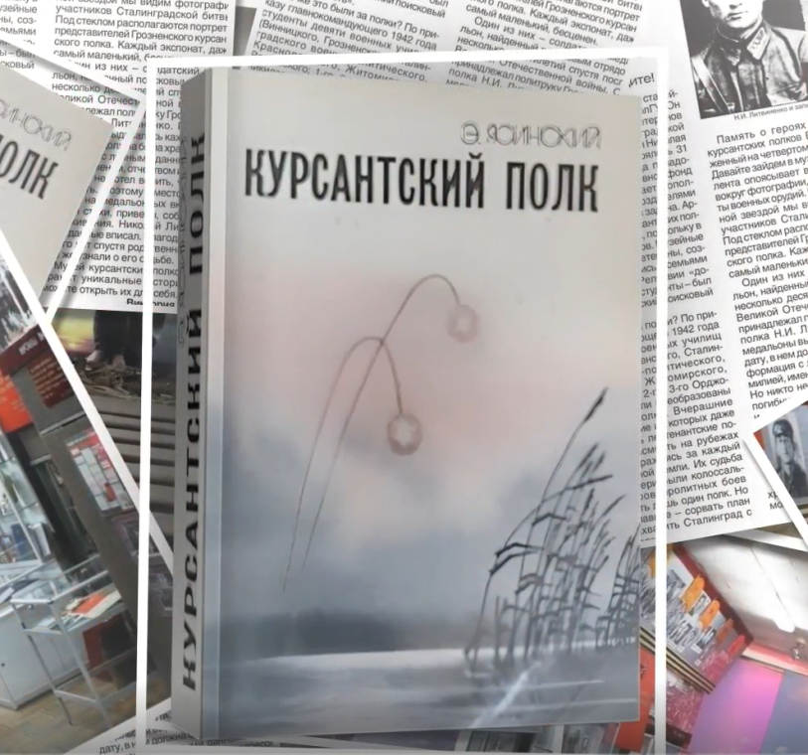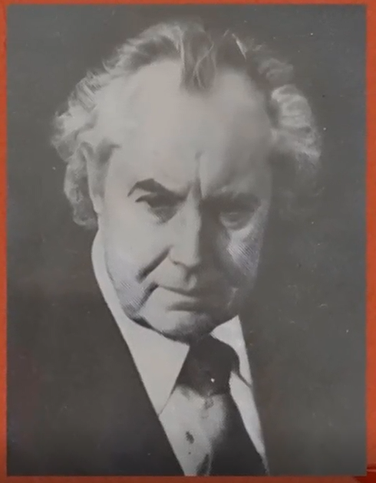
По неполным данным, в Сталинградской битве участвовало более 30 тысяч курсантов и 2 тысячи преподавателей. Почти все из них героически погибли в начале Сталинградской битвы.
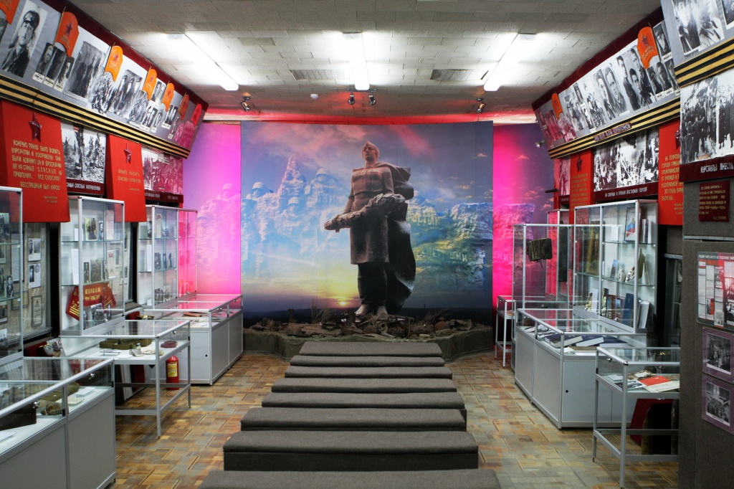
В Волгоградском государственном университете создан Музей курсантских полков, где по крупицам, силами студентов собран документальный материал о погибших курсантах. О подвигах курсантских полков свидетельствуют памятники и мемориальные доски.
Курсантские полки все время перебрасывались для решительных контратак. Им порою давались участки обороны на особо опасных направлениях.
Потому что на их боеспособность можно было вполне положиться. Курсанты отличались морально-политической закалкой, смелостью и выносливостью. Физически крепкие, морально устойчивые курсанты считались большой силой, и это было весьма важно в условиях напряженной боевой обстановки, потому что курсанты отличались упорством, беззаветным самопожертвованием и героизмом.
Давайте вспомним символы Победы.
2. Повторение «Символов Победы». Закрепление знаний о символах Победы (см. Презентацию на тему)
Дайте верный ответ:
1.Боевая машина, оказавшая влияние на исход Второй мировой войны, обладающая лучшими тактическими, баллистическими, ходовыми и техническими характеристиками. (Танк Т-34)
2.Реактивный миномет залпового огня, который использовался для уничтожения живой силы и в борьбе с танками (Миномет «Катюша»)
3.Высший военный орден. Правом награждения им удостоились только лица высшего командного состава Красной Армии за проведение успешных боевых действий. (Орден Победы)
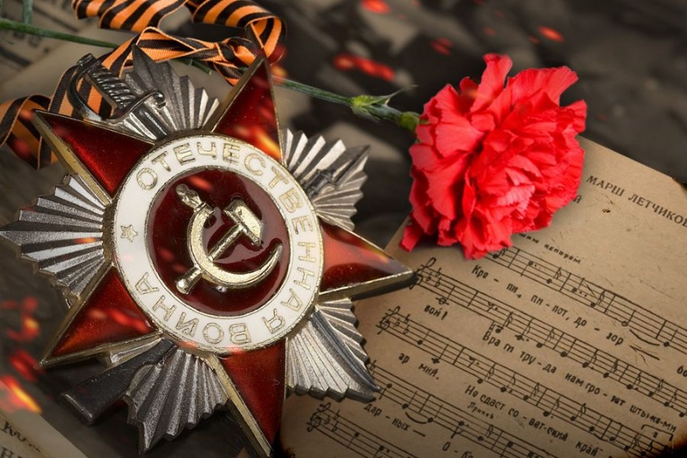
4. Военный солдатский орден, состоящий из трех степеней за отличия в боях Великой Отечественной войны. Награждение им проводилось в строгой последовательности от низшей степени к высшей (Орден Славы)
5. Символ окончательной победы над фашизмом, символ великого подвига и силы народа, отстоявшего честь и свободу своей Великой Родины (Знамя Победы)
3. Викторина с учащимися на знание песен военных лет.
И конечно один из символов памяти Великой Отечественной войны – это патриотическая песня. Это песни военных лет, которые с первого дня войны до победного праздничного салюта, всегда были рядом с солдатом. Песня помогала ему преодолевать трудности и лишения фронтовой жизни, поднимала боевой дух, сплачивала. Как верный друг, она не покидала фронтовиков и в минуту грусти, скрашивала разлуку с родными и близкими.
Песни военных лет разнообразны по своему характеру: героические и шуточные, боевые и лирические.
Давайте вспомним слова известных песен военных лет и их названия:
Участники делятся на 2 команды. 1 команда отгадывает названия песен и раскладывает их в нужной последовательности, согласно прозвучавшему треку, а другая команда – тексты песен.
- Темная ночь
- Вечер на рейде
- Землянка
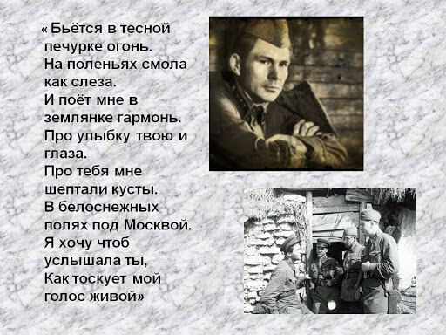

- На безымянной высоте

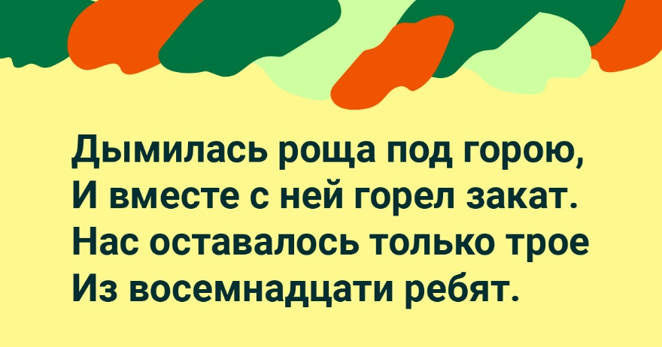
Звучит песня «Священная война»
Ведущая. «Наверное, нет ни кусочка земли на Лысой горе, не обагренного кровью русского солдата. Каждый студент Волгоградского университета приходя на занятия помнит, что его ровесник – курсант, шел в атаку с криком "Ура!” навстречу вражескому танку. Они были совсем молоды, эти мальчишки, и многие остались такими навечно.
4.Тематическое чтение. Прочтения отрывков из дневников участниками мероприятия на тему: «Сводный курсантский полк Краснодарского пехотного училища, о его трагическом боевом пути». (4 человека читают отрывки из дневников, остальные участники слушают и рассматривают картины советских художников, посвященные Великой Отечественной войне. См. Презентацию)
Сейчас мы вместе с участниками составим небольшой рассказ из текстов фронтовых дневников, прочитаем их и проиллюстрируем картинами советских художников на тему: «Сводный Курсантский полк Краснодарского пехотного училища, о его трагическом боевом пути».
Презентация сл.8
1 участник: «…бросали мы их на самые опасные направления. Но никто не роптал, не жаловался на судьбу. Все сносили. Их можно было обвинить в чем угодно: и в излишней самоуверенности, и в недооценке противника, в безудержной удали - в чем угодно, только не в трусости. Железный ветер бил им в лицо, а они всё шли вперёд, и чувство суеверного страха охватывало противника: люди ли шли в атаку? Смертны ли они?»
2 участник: «В течение недели не прекращались бои. Мы испытывали недостаток в боеприпасах. Добровольцы выдвигались на передний план, под сгоревшими танками и на безымянных высотах оборудовали пулеметные гнезда и вели бой до последнего патрона. Изнуряла вражеская авиация. Есть было нечего. Страшная жажда. За каждый котелок воды бились насмерть с немцами, которые с пулеметами стерегли колодцы. А в знойном воздухе стоял липкий и тошнотный трупный запах».
3 участник. «Оказавшись в полном окружении, курсантский полк в течение трех дней вел ожесточенный бой с врагом. Известен факт изуверства и вандализма, организованный немцами. Гитлеровцы приковали к башням танков истекающих кровью курсантов и сделали надписи крупными буквами: «Рус-юнкер», надеясь, что обороняющиеся курсанты не станут открывать огонь по своим раненым товарищам.
Когда же под прикрытием этих танков с заложниками гитлеровцы стали приближаться к оборонительным рубежам полка, вдруг зазвенели голоса курсантов, прикованных к башням танков: «Во имя Победы – по танкам огонь!»
4 участник. Из личного состава преподавателей и курсантов Краснодарского пехотного училища, был получен приказ сформировать Сводный полк, численностью 3500 человек. Короткий был путь этого полка. Всего 18 огненных суток. В живых осталось около 30 человек. Они многого не успели сделать. Не успели стать офицерами – их только аттестовали на звания младших лейтенантов, а погоны они должны были надеть после боевой "практики”. Не успели написать последнее письмо домой – и многие семьи до сих пор не знают, где и как погиб их сын, брат... Они не успели полюбить, вырастить детей и еще очень многого, что у каждого из нас впереди. Они не успели жить... Но они живы. В нашей памяти…»
Ведущая. Символом Победы является Красная гвоздика. С давних пор этот цветок ассоциируется со стойкостью, мужеством и благородством.
Красные гвоздики напоминают о пролитой на войне крови, о подвиге погибших и выживших солдат. Красный цвет — цвет Советского знамени, цвет Победы, мужества, храбрости и чести русского народа
Наденем гвоздики и прочитаем стихотворение, которые мы посвятим курсантским полкам.
5. Участники КТД по показу педагога-организатора по схеме раздаточного материала изготавливают гвоздику простым способом, чтобы прикрепить на одежду.
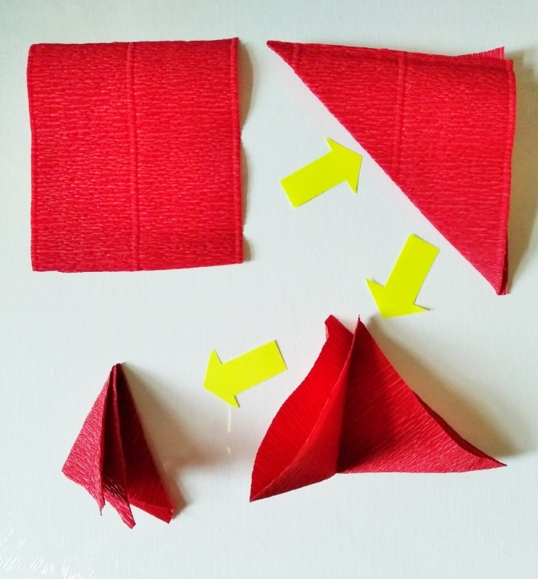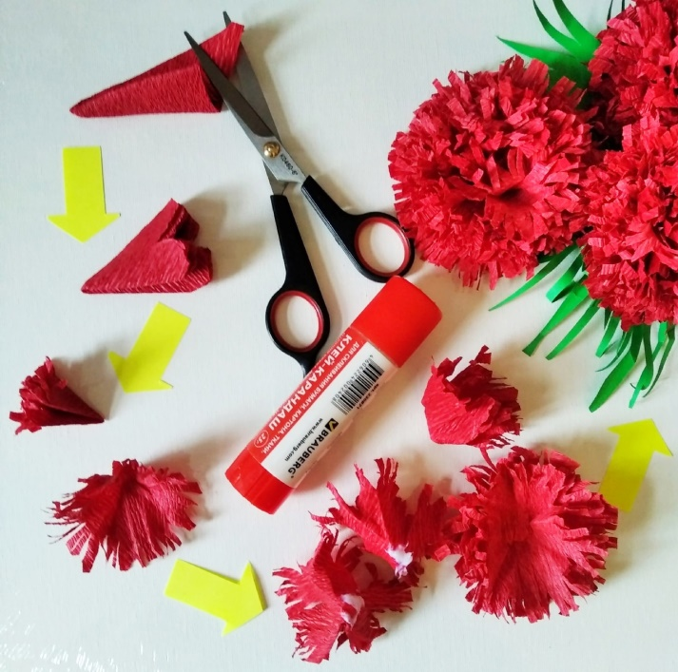

На фоне Песни: «Журавли» участники читают Стихотворение.

- В память о погибших курсантах участники мероприятия читают стихотворение Юлии Друниной, предложенное ведущей.
Стираются лица, стираются даты,
Порой наша память не все сохранит,
Но видят и нынче седые солдаты
Приволжскую степь, черноморский гранит.
Пути фронтовые припомнятся снова,
Лишь карт пожелтевших коснетесь рукой:
Снега под Москвою, дожди под Ростовом,
Апрельский туман за чужою рекой.
Какими путями прошли вы, солдаты,
Какие преграды сумели сломить!
Стираются лица, стираются даты —
Военных дорог никогда не забыть!
Далекое время вам кажется близким,
Да нет очень многих друзей среди вас —
Пути отмечая, стоят обелиски,
Ведут о боях молчаливый рассказ…
Стираются даты, стираются лица,
Но будет победно и вечно цвести
Девятого мая салют над столицей,
Связавший узлом фронтовые пути.
Курсантские полки ценою своей жизни сдержали натиск противника!.. Фамилии многих воинов не установлены, они покоятся в Сталинградской земле безымянными, неопознанными… Память об их подвиге сохранится на века!
Рефлексия
Комментарии и оценка деятельности педагогом-организатором (ведущей).
